**1. Tiêu đề, ngày tháng và tác giả**

* **Sự kiện:** DAVAS 2024: Lan tỏa thông điệp “Đà Nẵng – Thành phố đổi mới sáng tạo”
* **Ngày đăng:** 31/05/2024
* **Tác giả:** Thi Quỳnh Lê Nguyễn

**2. Giới thiệu chung**

* Sáng 31/5, Sở Khoa học và Công nghệ thành phố Đà Nẵng phối hợp với Quỹ Quest Ventures tổ chức Hội thảo quốc tế Đầu tư Mạo hiểm và Thiên thần Đà Nẵng năm 2024 – “Danang Venture and Angel Summit 2024” (DAVAS 2024).
* **Chủ đề:** “Vươn tầm sáng tạo – Kết nối toàn cầu”.
* **Thông điệp:** “Đà Nẵng – Thành phố đổi mới sáng tạo”.
* *Hình ảnh toàn cảnh Hội thảo:*  
  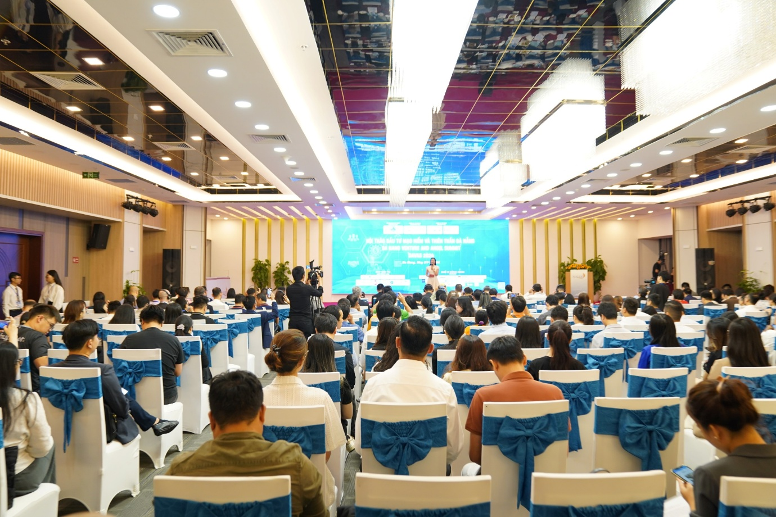

**3. Mục tiêu & ý nghĩa**

* Kết nối các thành tố trong hệ sinh thái khởi nghiệp đổi mới sáng tạo (KNĐMST).
* Định vị Đà Nẵng là điểm đến hấp dẫn cho nhà đầu tư và dự án khởi nghiệp trong nước, quốc tế.
* Xây dựng cộng đồng các nhà đầu tư thiên thần và quỹ đầu tư mạo hiểm tại Đà Nẵng.
* Hỗ trợ doanh nghiệp KNĐMST tiếp cận nhà đầu tư, quỹ và chuyên gia hàng đầu.

**4. Thành phần tham dự**

* **Quỹ đầu tư lớn (hơn 10):** Quest Ventures, Do Ventures, TheVentures, TRIVE Singapore…
* **Đơn vị hỗ trợ khởi nghiệp (khoảng 20):** Swiss EP, Kilsa Global, Kisstartup…
* **Dự án/doanh nghiệp KNĐMST (khoảng 30):**
  + 03 dự án đến từ Singapore
  + 01 dự án đến từ Canada
  + 07 dự án từ Hà Nội/TP. Hồ Chí Minh
  + 19 dự án từ Đà Nẵng
* Sự kiện còn có sự đồng hành của các trường đại học, cơ sở giáo dục và cộng đồng startup.

**5. Phát biểu khai mạc**

“Trong thời gian tới, hệ sinh thái khởi nghiệp Đà Nẵng sẽ ngày càng phát triển mạnh mẽ, trở thành điểm đến thu hút, liên kết các nguồn lực KNĐMST để hợp tác, đầu tư và phát triển. Thành phố Đà Nẵng cam kết đồng hành cùng doanh nghiệp, lấy doanh nghiệp làm trung tâm của toàn bộ hệ sinh thái đổi mới sáng tạo.”

— Ông Dương Hoàng Văn Bản, Phó Giám đốc Sở Khoa học và Công nghệ thành phố Đà Nẵng

*Hình ảnh phát biểu khai mạc:*  
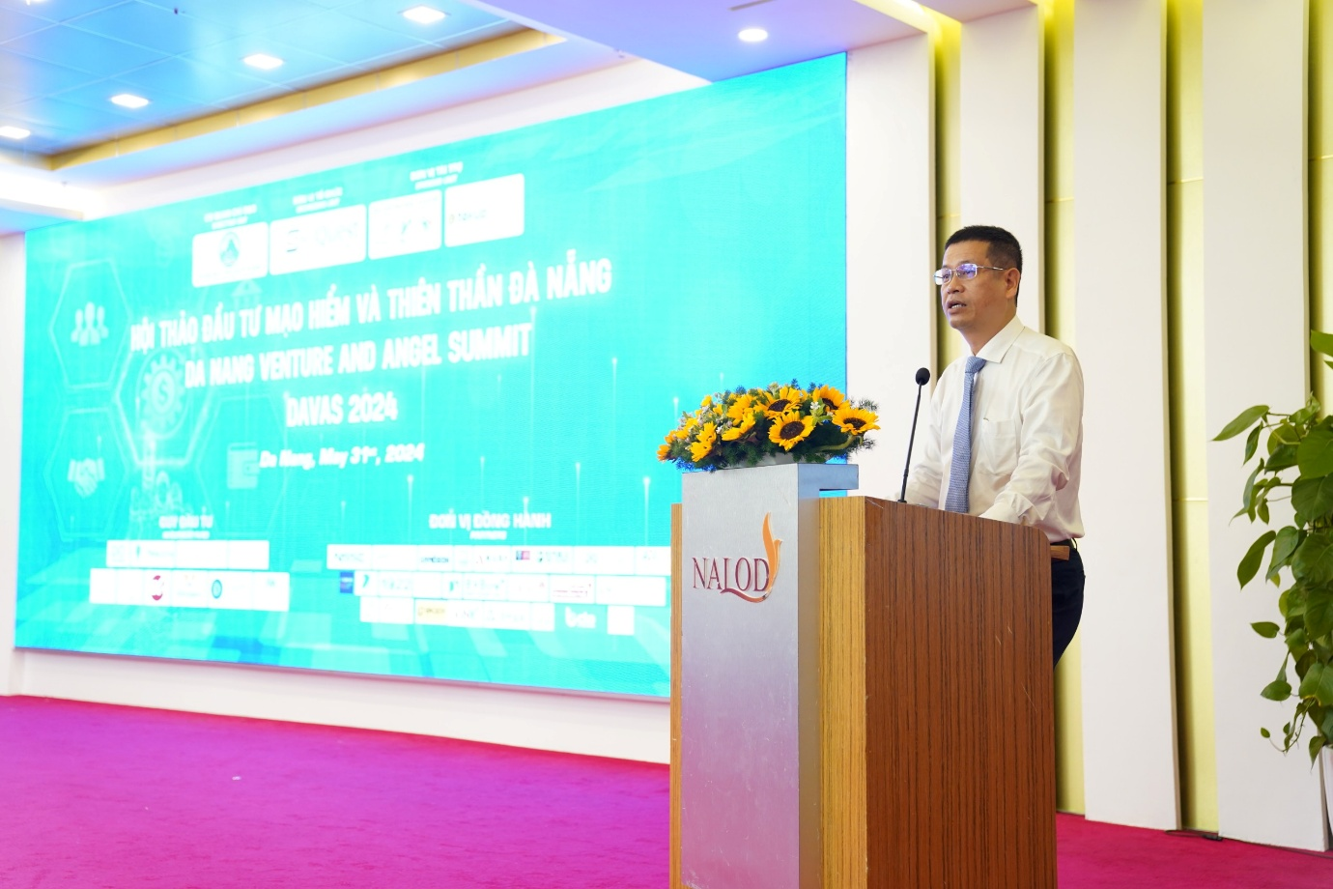

**6. Chia sẻ từ Quest Ventures**

* Ông James Tan – Quản lý Đối tác Quỹ đầu tư mạo hiểm Quest Ventures – cho biết Quỹ sẽ đẩy mạnh đầu tư vào các dự án, doanh nghiệp khởi nghiệp tại Đà Nẵng trong thời gian tới.
* *Hình ảnh ông James Tan chia sẻ:*  
  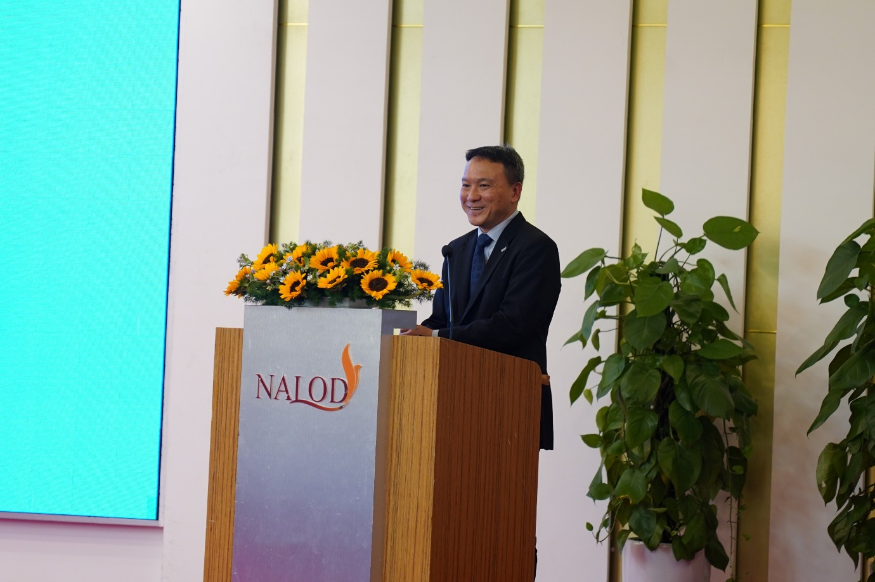

**7. Lễ ký kết hợp tác với KILSA Global**

* KILSA Global: Tổ chức thúc đẩy kinh doanh và đầu tư khu vực Châu Á, hỗ trợ tăng tốc cho Startup.
* **Nội dung hợp tác:**
  + Xây dựng chương trình hỗ trợ và khóa đào tạo.
  + Hỗ trợ tài chính và tổ chức sự kiện khởi nghiệp.
  + Tạo điều kiện để dự án Đà Nẵng phát triển thị trường tại Singapore và khu vực qua mạng lưới KILSA.
* *Hình ảnh lễ ký kết:*  
  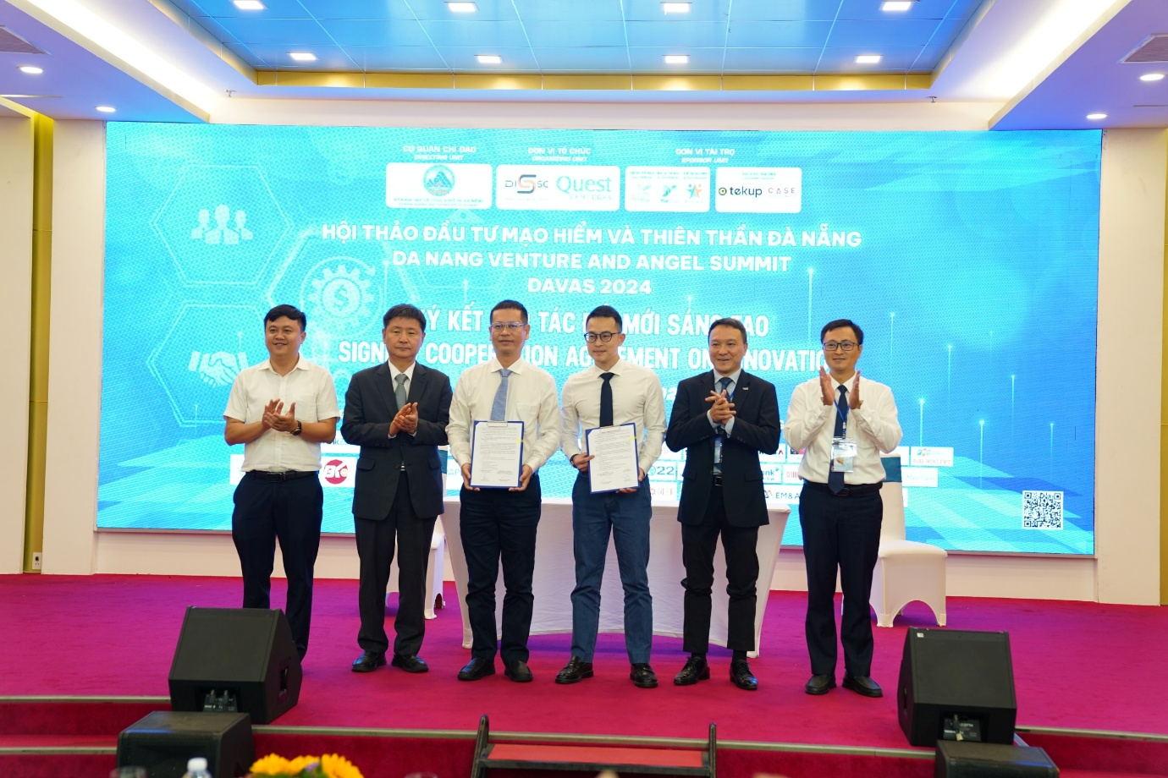

**8. Chương trình chính**

* **Thời gian:** 31/05 – 01/06/2024
* **Nội dung chính:**
  + Lễ ký kết hợp tác giữa Sở Khoa học và Công nghệ Đà Nẵng với KILSA Global.
  + Gọi vốn cho khoảng 30 dự án/doanh nghiệp KNĐMST trước các quỹ và nhà đầu tư thiên thần.
  + Kết nối 1:1 giữa nhà đầu tư và dự án KNĐMST.
  + Ký kết hợp tác đổi mới sáng tạo.
  + 03 diễn đàn đầu tư về KNĐMST.
  + Ra mắt không gian hợp tác đổi mới sáng tạo của Quest Ventures tại Đà Nẵng.
  + Tham quan một số đối tác đổi mới sáng tạo tại Đà Nẵng.

**9. Thông tin portal và menu chính**

* **Portal:** Innovation Startup Danang
* **Menu chính:**
  + Home
  + About us
  + News – Events
  + Startups Network
    - Startups
    - Investors
    - Mentors & Experts
    - Other start‑up support organizations
  + Document and Policy
  + Consulting services
  + Contact
* **Tìm kiếm & đăng nhập:**
  + [Search …]
  + [Login] / [Register]

**10. Liên kết Sở, ngành Thành phố Đà Nẵng**

* Sở Nội vụ
* Sở Du lịch
* Sở Xây dựng
* Sở Văn hóa – Thể thao
* Sở Lao động – Thương binh và Xã hội
* Sở Thông tin và Truyền thông
* Sở Ngoại vụ
* Sở Giáo dục và Đào tạo
* Sở Công thương
* Sở Giao thông Vận tải
* Sở Kế hoạch và Đầu tư
* Viện Nghiên cứu Phát triển Kinh tế – Xã hội thành phố
* Ban Quản lý các KCN & Chế xuất
* Ban Xúc tiến Đầu tư
* Liên minh Hợp tác xã thành phố
* Đài Phát thanh – Truyền hình Đà Nẵng
* Trung tâm Phát triển Nguồn nhân lực chất lượng cao thành phố
* Liên hiệp các Hội Khoa học và Kỹ thuật thành phố
* Sở Nông nghiệp & Phát triển Nông thôn
* Cục Thống kê thành phố
* Cục Hải quan thành phố
* Đoàn ĐBQH và HĐND thành phố
* Thanh tra thành phố
* Sở Tư pháp
* Sở Tài nguyên và Môi trường
* Sở Tài chính
* Sở Y tế

**11. Sở Khoa học & Công nghệ các địa phương**

* Thái Bình, Sơn La, Thừa Thiên Huế, Thanh Hóa, Thái Nguyên, Hà Nội, Cần Thơ, Tiền Giang, TP. Hồ Chí Minh, Hải Phòng, Vĩnh Long, Tuyên Quang, Trà Vinh, An Giang, Yên Bái, Vĩnh Phúc, Bắc Giang, Bà Rịa – Vũng Tàu, Quảng Nam, Bắc Kạn, Bình Thuận, Bình Phước, Bình Dương, Lào Cai, Bắc Ninh, Bạc Liêu, Bình Định, Nam Định, Bến Tre, Ninh Bình.

**12. Bản quyền & liên hệ**

* **Copyright:** Da Nang Innovation Startup Portal
* **Giấy phép:** Số 354/GP‑STTTT do Sở Thông tin và Truyền thông Đà Nẵng cấp ngày 25/04/2022
* **Địa chỉ:** 58 Nguyễn Chí Thanh, phường Hải Châu I, quận Hải Châu, TP. Đà Nẵng
* **Điện thoại:** 0236 3 886 462
* **Email:** htkndmst@danang.gov.vn
* **Facebook:** [Trung tâm DISSC](https://www.facebook.com/TrungtamDISSC/)